18 сентября состоялось торжественное открытие спортивной площадки в с. Чамерово. На открытии присутствовали учащиеся школы с 1 по 11 класс.
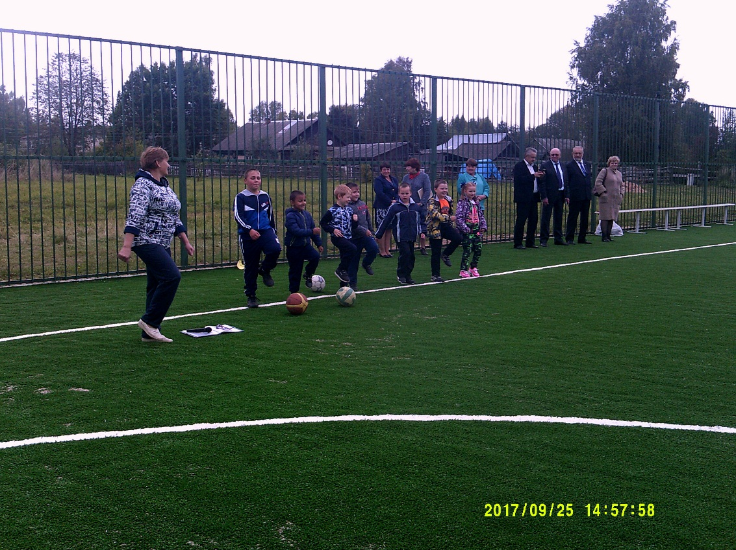
После торжественной части прошли спортивные состязания между сборными командами с 1 по 7 классы.
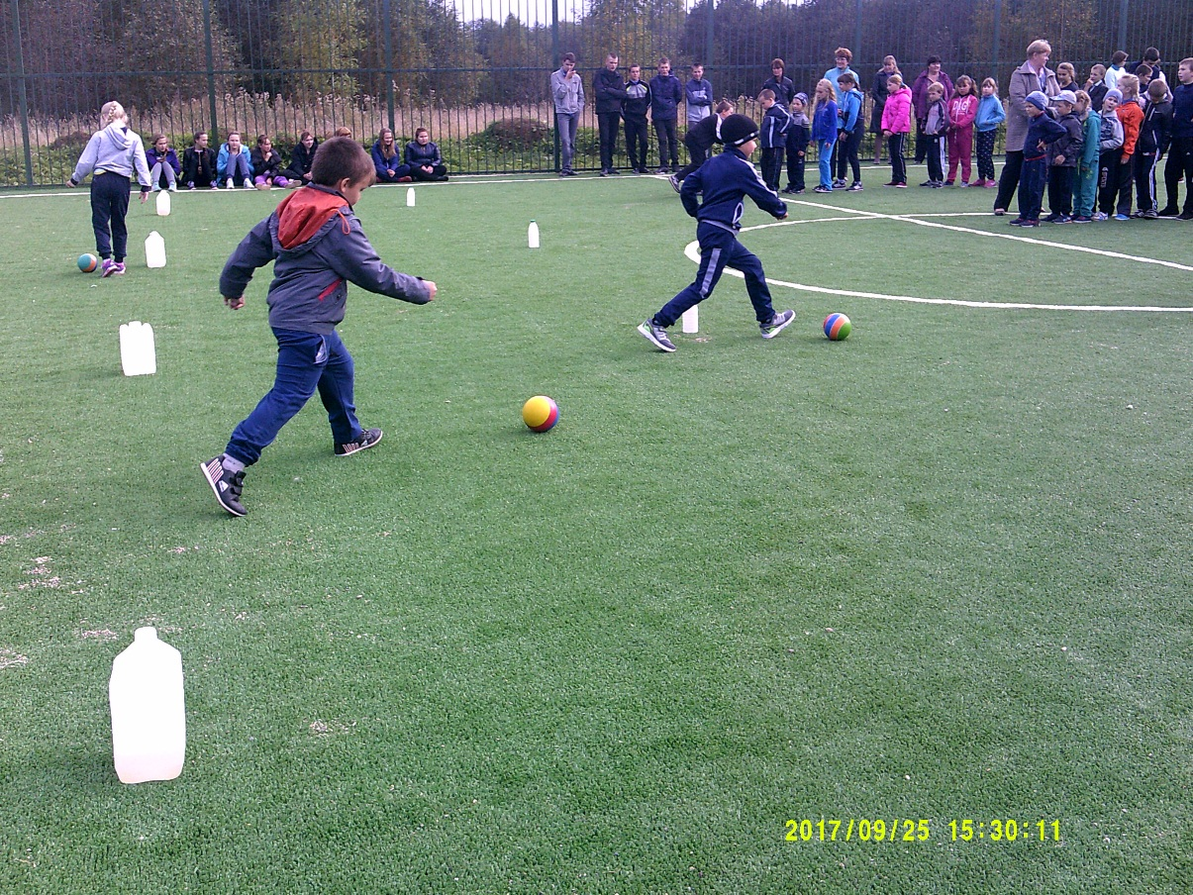
Учащиеся с 7 по 11 класс провели дружественную встречу по футболу.
